Задание

3. Строки (тип String). Напишите программу, которая решает следующую задачу. Кроме того, программа должна выводить на экран название и номер лабораторной работы, ФИО и группу студента, дату выполнения работы.
Считывает текст из файла и выводит на экран слова с цифрами
В заданиях привести содержание текстовых файлов, из которых производится считывание данных.

Текст программы

using System;
using System.Collections.Generic;
using System.IO;
using System.Linq;
using System.Text;
using System.Threading.Tasks;

namespace ReadWordsWithDigitsFromFile
{
class Program
{
static void Main(string[] args)
{
Console.WriteLine("Лабораторная работа № 3");
Console.WriteLine("Название: Чтение текста из файла и вывод на экран слов с цифрами.");
Console.WriteLine("ФИО студента: ");
Console.WriteLine("Группа студента: ");
Console.WriteLine("Дата выполнения: 17 апреля 2018 года");
Console.WriteLine();

string[] words;

using (TextReader reader = File.OpenText("input.txt")) {
words = reader.ReadToEnd().Split(new char[] { ' ', '\n' });
}

Console.Out.WriteLine("Вывод на экран слов с цифрами:");
foreach (var word in words)
{
if (word.Any(char.IsDigit))
{
Console.Out.WriteLine(word);
}
}

Console.ReadKey();
}
}
}

Результаты тестирования

ВХОД

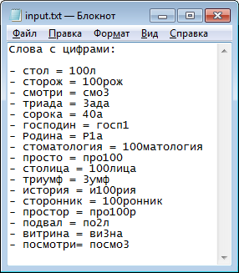

ВЫХОД

